

**T.C.**

**ÇOTLU İLK/ORTAOKULU**

**STRATEJİK PLANI**

**2024– 2028**



***Hayatta En Hakiki Mürşit İlimdir.***

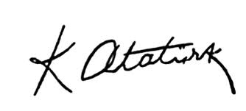





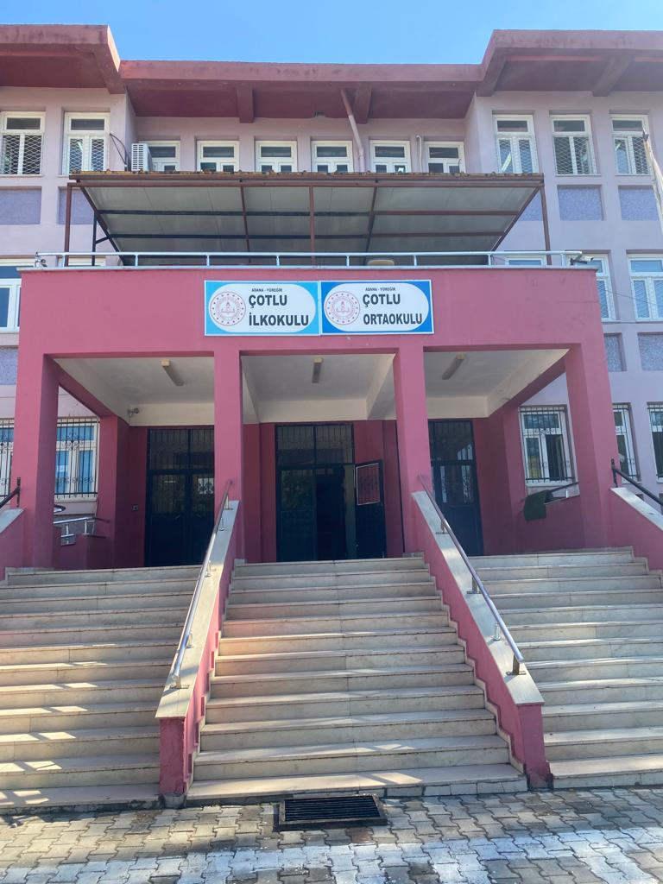

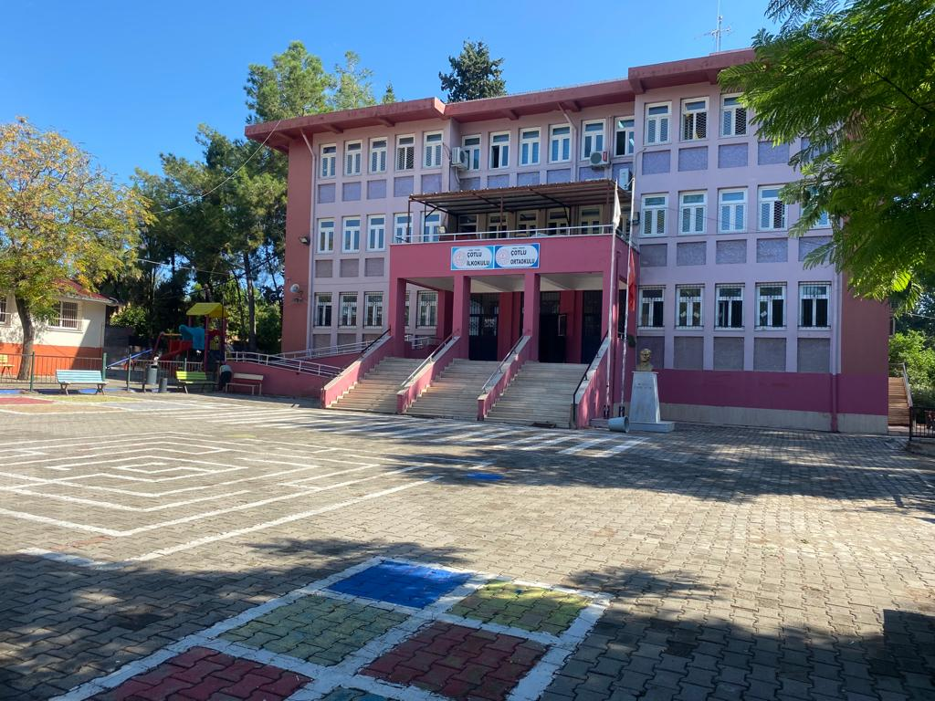

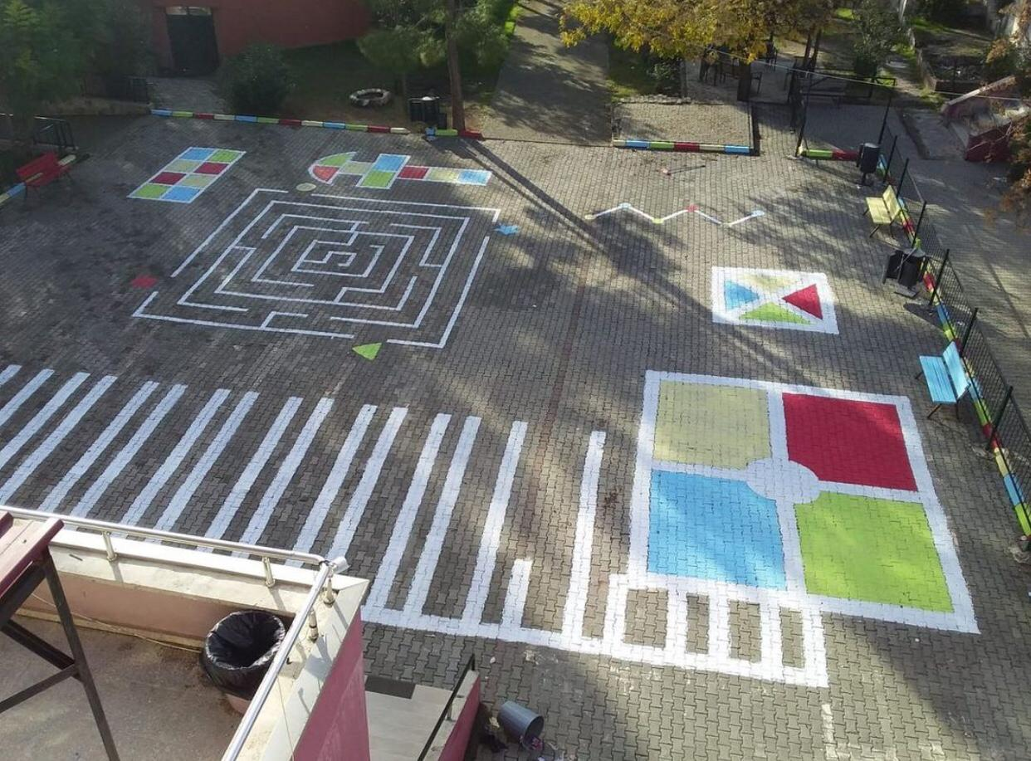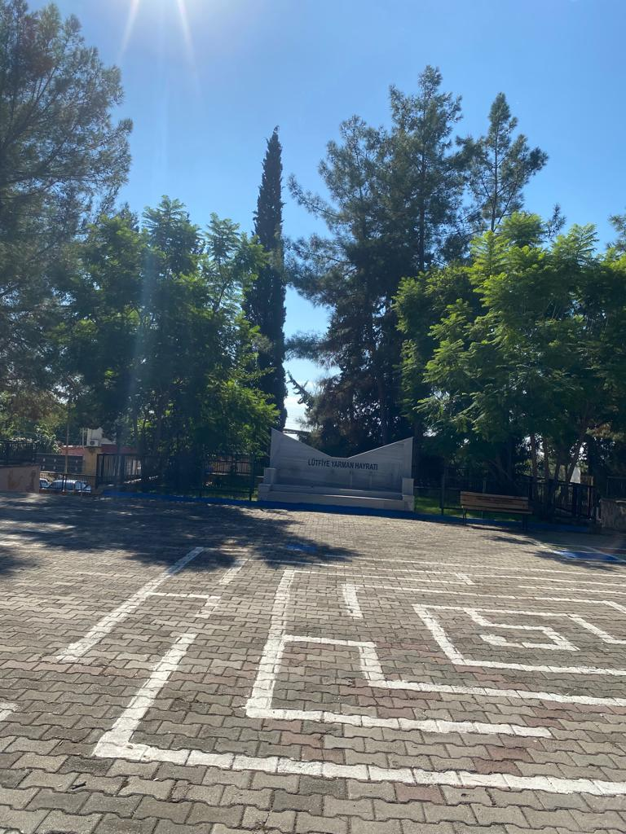

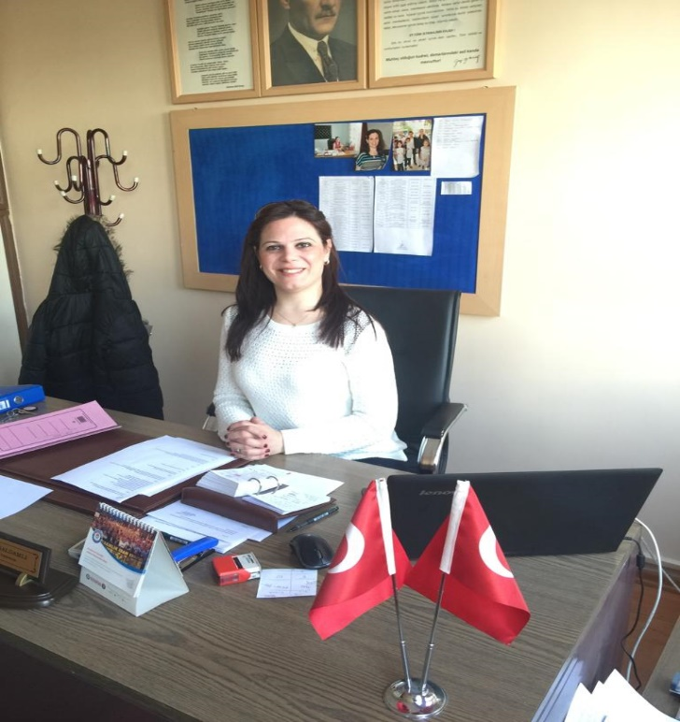

ÖNSÖZ

Bir milletin ihyası; kötülerin imhasıyla değil, ‘‘Genç Neslin Eğitim ve Terbiyesiyle Mümkündür.’’ Sözünü kendine düstur edinmiş bir ekip olarak; Etraflıca düşünen, doğru bir şekilde araştıran, dikkatlice düşünen; düşündüklerini gözden geçiren, bunları ciddi ve samimi bir şekilde hayata uygulayan, bildiğini ve bilmediğini bilen, bilinenin içinden bilinmeyeni bulan, onu geliştiren ve başkalarına aktaran kişiler yetiştirmeyi amaçlıyoruz.

Çağdaş medeniyetler seviyesine ulaşmayı değil, çağdaş medeniyetlerin ulaşmak istediği bir medeniyetin inşası için çıktık yola.

Bu planın hazırlanmasında emeği geçenlere teşekkür, eder başarılar dilerim.

Gökçe SALDAMLI

**Okul Müdürü**

İÇİNDEKİLER

BÖLÜM I: GİRİŞ ve PLAN HAZIRLIK SÜRECİ 10

BÖLÜM II: DURUM ANALİZİ 11

Okulun Mevcut Durumu: Temel İstatistikler 12

PAYDAŞ ANALİZİ 18

Gelişim ve Sorun Alanları 25

BÖLÜM III: MİSYON, VİZYON VE TEMEL DEĞERLER 28

TEMEL DEĞERLERİMİZ 28

BÖLÜM IV: AMAÇ, HEDEF VE EYLEMLER 29

TEMA I: EĞİTİM ÖĞRETİME ERİŞİM 30

TEMA II: EĞİTİM VE ÖĞRETİMDE KALİTENİN ARTIRILMASI 31

TEMA III: KURUMSAL KAPASİTE 33

V. BÖLÜM: MALİYETLENDİRME 36

VI. BÖLÜM: İZLEME VE DEĞERLENDİRME 37

# BÖLÜM I: GİRİŞ ve PLAN HAZIRLIK SÜRECİ

5018 sayılı Kamu Mali Yönetimi ve Kontrol Kanunu, bütçe kaynaklarının etkili, ekonomik, verimli ve hesap verebilir şekilde kullanılması gerektiğini ilke edinmiştir.

Stratejik plan, bilindiği üzere 5018 sayılı Kanun içerisinde yer alan en önemli alanlardan biridir. Bu planlar aracılığıyla, kurumların beş yıllık misyon ve vizyonları ile amaç, hedef ve faaliyetlerine ilişkin farkındalık oluşmaktadır.

Stratejik Planlama Ekibi ve Strateji Geliştirme Kurulu ile birlikte birimlerde oluşturulan Birim Stratejik Plan Hazırlık Ekipleri ve dış paydaşlar da planlama çalışmalarına dahil edilmek suretiyle geniş kapsamlı bir çalışma grubu oluşturulmuş ve bu sayede kurum kültürü açısından bir kalite standardı yakalanmıştır.

**STRATEJİK PLAN ÜST KURULU**

2024-2028 dönemi stratejik plan hazırlanması süreci Üst Kurul ve Stratejik Plan Ekibinin oluşturulması ile başlamıştır. Ekip tarafından oluşturulan çalışma takvimi kapsamında ilk aşamada durum analizi çalışmaları yapılmış ve durum analizi aşamasında paydaşlarımızın plan sürecine aktif katılımını sağlamak üzere paydaş anketi, toplantı ve görüşmeler yapılmıştır. Durum analizinin ardından geleceğe yönelim bölümüne geçilerek okulumuzun amaç, hedef, gösterge ve eylemleri belirlenmiştir. Çalışmaları yürüten ekip ve kurul bilgileri altta verilmiştir.

STRATEJİK PLANLAMA EKİBİ

|  |  |  |  |
| --- | --- | --- | --- |
| **Üst Kurul Bilgileri** | | **Ekip Bilgileri** | |
| **Adı Soyadı** | **Unvanı** | **Adı Soyadı** | **Unvanı** |
| Gökçe SALDAMLI | Okul Müdürü | Zeynep GÖKLER | Müdür yardımcısı |
| Zeynep GÖKLER | Müdür Yardımcısı | Serdal KARUT | Öğretmen |
| Serdal KARUT | Öğretmen | Ceyhun EMİRDAĞLI | Öğretmen |
| Cumali BOZAN | Okul Aile Birliği Başkanı | Püren ALTUNSAYAR | Öğretmen |
| Ömer KIYDAL | Okul aile birliği yönetim kurulu üyesi | Dilara YENEL | Öğretmen |
|  |  | Gökçe Atadiyen ŞEN | Öğretmen |
|  |  | Mahmut SUCU | Gönüllü veli |
|  |  | Hüdaver ERDOĞAN | Gönüllü veli |

# BÖLÜM II: DURUM ANALİZİ

Durum analizi bölümünde okulumuzun mevcut durumu ortaya konularak neredeyiz sorusuna yanıt bulunmaya çalışılmıştır.

Bu kapsamda okulumuzun kısa tanıtımı, okul künyesi ve temel istatistikleri, paydaş analizi ve görüşleri ile okulumuzun Güçlü Zayıf Fırsat ve Tehditlerinin (GZFT) ele alındığı analize yer verilmiştir.

Okulun tanıtımı: Çotlu Köyü olarak 2008 yılı itibarı ile yeni çıkan Belediyeler kanunu ile Yüreğir Belediyesine bağlanmış bulunmaktayız. Çotlu Adana´nın güneyinde yer almaktadır. Batısında Ağzıbüyük Mah, Kuzeydoğusunda Düzce (Gümisüren) Mah. bulunmaktadır. Akarsu olarak güneyinde Ceyhan Irmağı vardır.

Bina betonarme ve çatılı olup, 1 blok; zemin artı 2 katlı olarak yapılmıştır. Isınma, her sınıfta klima ile yapılmaktadır. Su şebekesi mevcuttur. Atık su fosseptik çukura bağlıdır. Aydınlanma elektrikle sağlanmaktadır. Bahçe 7500 metrekaredir. Tüm arsa alanı 10129 metrekaredir.

Okulumuz bünyesinde taşımalı öğrenciler bulunmaktadır. Buna bağlı olarak 5 servisimiz aktif durumda çalışmaktadır. Ulaşım yolu olarak yeni açılan Yumurtalık İlçe yolunu kullanmaktadır. Okulumuz il merkezine 25 km., Yüreğir ilçe merkezine 20 km. uzaklıktadır.

2023 yılındaki liselere geçiş sınavında 22 öğrencimizi çeşitli Anadolu liselerine başarıyla gönderdik.

Tarımcılık ve hayvancılık geçim kaynağıdır. Pamuk, mısır, buğday, arpa, patates, soğan vb. başlıca yetiştirilen ürünlerdir. Kısmen de narenciye vardır.

## Okulun Mevcut Durumu: Temel İstatistikler

### Okul Künyesi

Okulumuzun temel girdilerine ilişkin bilgiler altta yer alan okul künyesine ilişkin tabloda yer almaktadır.

**Temel Bilgiler Tablosu- Okul Künyesi**

|  |  |
| --- | --- |
| **ÇOTLU İLK/ORTAOKULU**  **KURUM KİMLİK BİLGİSİ** | |
| **Kurum Adı**  ***(*** *Kurumun tam adı yazılacak)* | **ÇOTLU İLKOKULU/ORTAOKULU** |
| **Kurum Türü** | **🞏 İLKOKUL/ORTAOKUL** |
| **Kurum Kodu** | **731698/731699** |
| **Kurum Statüsü** | **🞏 Kamu**  **🞏** Özel |
| **Kurumda Çalışan Personel Sayısı** | **Yönetici : 3**  **Öğretmen : 10**  **Hizmetli : 2**  **Memur : 0** |
| **Öğrenci Sayısı** | **170** |
| **Öğretim Şekli** | **🞏** Normal  **🞏** ikili |
| **Okulun Hizmete Giriş Tarihi** | **1934** |
| **KURUM İLETİŞİM BİLGİLERİ** | |
| **Kurum Telefonu / Fax** | **Tel. : 05514361797** |
| **Kurum Web Adresi** | **731699@mebk12.tr** |
| **Mail Adresi** | **gokcesaldamli80@gmail.com** |
| **Kurum Adresi** | **Mahalle : ÇOTLU MAHALLESİ**  **Posta Kodu : 01000**  **İlçe : YÜREĞİR**  **İli**  **: ADANA** |
| **Kurum Müdürü** | **GÖKÇE SALDAMLI** **GSM Tel: 0 551 436 17 97** |
| **Kurum Müdür Yardımcıları** | **ZEYNEP GÖKLER GSM Tel 0 544 318 12 02**  **EMİNE SALDAMLI AZGIT GSM Tel 0 506 696 68 78** |

### **Çalışan Bilgileri**

Okulumuzun çalışanlarına ilişkin bilgiler altta yer alan tabloda belirtilmiştir.

Çalışan Bilgileri Tablosu

|  |  |  |  |
| --- | --- | --- | --- |
| **Unvan\*** | **Erkek** | **Kadın** | **Toplam** |
| Okul Müdürü ve Müdür Yardımcısı | **-** | **3** | **3** |
| Sınıf Öğretmeni | **1** | **3** | **4** |
| Ana Sınıf Öğretmeni | **-** | **1** | **1** |
| Branş Öğretmeni | **4** | **2** | **6** |
| Rehber Öğretmen | **0** | **0** | **0** |
| İdari Personel | **0** | **0** | **0** |
| Yardımcı Personel | **0** | **2** | **2** |
| Güvenlik Personeli | **0** | **0** | **0** |
| **Toplam Çalışan Sayıları** | **5** | **11** | **16** |

### **Okulumuz Bina ve Alanları**

Okulumuzun binası ile açık ve kapalı alanlarına ilişkin temel bilgiler altta yer almaktadır.

**Okul Yerleşkesine İlişkin Bilgiler**

|  |  |  |  |  |
| --- | --- | --- | --- | --- |
| **Okul Bölümleri** |  | **Özel Alanlar** | **Var** | **yok** |
| Okul Kat Sayısı | **3** | Çok Amaçlı Salon |  | **x** |
| Derslik Sayısı | **9** | Çok Amaçlı Saha |  | **x** |
| Derslik Alanları (m2) | **50** | Kütüphane | **x** |  |
| Kullanılan Derslik Sayısı | **9** | Fen Laboratuvarı |  | **x** |
| Şube Sayısı | **9** | Bilgisayar Laboratuvarı |  | **x** |
| İdari Odaların Alanı (m2) | **24** | İş Atölyesi |  | **x** |
| Öğretmenler Odası (m2) | **20** | Beceri Atölyesi |  | **x** |
| Okul Oturum Alanı (m2) | **400** | Pansiyon |  | **x** |
| Okul Bahçesi (Açık Alan) (m2) | **7500** |  |  |  |
| Okul Kapalı Alan (m2) | **400** |  |  |  |
| Sanatsal, bilimsel ve sportif amaçlı toplam alan (m2) | **60** |  |  |  |
| Kantin (m2) | **0** |  |  |  |
| Tuvalet Sayısı | **9** |  |  |  |
| **Diğer (…………)** |  |  |  |  |

### **Sınıf ve Öğrenci Bilgileri**

Okulumuzda yer alan sınıfların öğrenci sayıları alttaki tabloda verilmiştir.

|  |  |  |  |  |  |  |  |
| --- | --- | --- | --- | --- | --- | --- | --- |
| **SINIFI** | Kız | Erkek | **Toplam** | **SINIFI** | Kız | Erkek | **Toplam** |
| Ana sınıfı | 15 | 10 | 25 | 7-A | 8 | 10 | 18 |
| 1-A | 10 | 7 | 17 | 8-A | 6 | 10 | 16 |
| 2-A | 9 | 11 | 20 |  |  |  |  |
| 3-A | 14 | 8 | 22 |  |  |  |  |
| 4-A | 7 | 10 | 17 |  |  |  |  |
| 5-A | 9 | 4 | 13 |  |  |  |  |
| 6-A | 13 | 9 | 22 |  |  |  |  |

### **Donanım ve Teknolojik Kaynaklarımız**

Teknolojik kaynaklar başta olmak üzere okulumuzda bulunan çalışır durumdaki donanım malzemesine ilişkin bilgiye alttaki tabloda yer verilmiştir.

**Teknolojik Kaynaklar Tablosu**

|  |  |  |  |
| --- | --- | --- | --- |
| Akıllı Tahta Sayısı | 10 | TV Sayısı | 1 |
| Masaüstü Bilgisayar Sayısı | 3 | Yazıcı Sayısı | 3 |
| Taşınabilir Bilgisayar Sayısı | 0 | Fotokopi Makinası Sayısı | 2 |
| Projeksiyon Sayısı | 0 | İnternet Bağlantı Hızı | 8 mb |
|  |  |  |  |

### **Gelir ve Gider Bilgisi**

Okulumuzun genel bütçe ödenekleri, okul aile birliği gelirleri ve diğer katkılarda dâhil olmak üzere gelir ve giderlerine ilişkin son iki yıl gerçekleşme bilgileri alttaki tabloda verilmiştir.

|  |  |  |
| --- | --- | --- |
| **Yıllar** | **Gelir Miktarı** | **Gider Miktarı** |
| 2022 | 61000 | 61000 |
| 2023 | 65000 | 65000 |

## PAYDAŞ ANALİZİ

Çotlu İlk-Ortaokulu Stratejik Planlama Ekibi olarak planımızın hazırlanması aşamasında katılımcı bir yapı oluşturmak için ilgili tarafların görüşlerinin alınması ve plana dâhil edilmesi gerekli görülmüş ve bu amaçla paydaş analizi çalışması yapılmıştır. Ekibimiz tarafından iç ve dış paydaşlar belirlenmiş, bunların önceliklerinin tespiti yapılmıştır.

Çotlu İlk- Ortaokulu Müdürlüğü paydaşları, iç paydaşlar, dış paydaşlar ve yararlanıcı temelinde ayrımlandırılmış; iç/dış paydaş ve yararlanıcıları da, temel ve stratejik konumları belirtilmiştir. Bu paydaşlar, kuruma girdi sağlayan, ürün ve hizmet sunulan, iş birliği içinde olunan, faaliyetlerimiz denetlenen ve faaliyetlerimizi etkileyen kesimlerden oluşma noktasındaki önceliklerine göre de aşağıdaki gibi sınıflandırılmıştır: Paydaş analizinde aşamalar;

1. Paydaşların tespiti
2. Paydaşların önceliklendirilmesi
3. Paydaşların değerlendirilmesi
4. Görüş ve önerilerin alınması

Paydaş görüş ve beklentileri SWOT (GZFT)Analizi Formu, Çalışan Memnuniyeti Anketi, Öğrenci Memnuniyeti Anketi, Veli Anketi Formu kullanılmaktadır. Aynı zamanda öğretmenler kurulu toplantıları, Zümre toplantıları gibi toplantılarla görüş ve beklentiler tutanakla tespit edilmekte Okulumuz bünyesinde değerlendirilmektedir.

Paydaş anketlerine ilişkin ortaya çıkan temel sonuçlara altta yer verilmiştir.

### **Öğretmen Anketi Sonuçları:**

Anketimize kurumumuzda bulunan 13 (on üç) öğretmenimiz katılmıştır. Sorulan soruların istatistikleri aşağıdaki tabloda gösterilmiştir.

|  |  |  |  |  |  |
| --- | --- | --- | --- | --- | --- |
| **MADDELER** | **Kesinlikle Katılıyorum** | **Katılıyorum** | **Kararsızım** | **Kısmen Katılıyorum** | **Katılmıyorum** |
| 1.Okulumuzda alınan kararlar, çalışanların katılımıyla alınır. | **%100** | **%0** | **%0** | **%0** | **%0** |
| 2.Kurumdaki tüm duyurular çalışanlara zamanında iletilir. | **%100** | **%0** | **%0** | **%0** | **%0** |
| 3.Her türlü ödüllendirmede adil olma, tarafsızlık ve objektiflik esastır. | **%100** | **%0** | **%0** | **%0** | **%0** |
| 4.Kendimi, okulun değerli bir üyesi olarak görürüm. | **%100** | **%0** | **%0** | **%0** | **%0** |
| 5.Çalıştığım okul bana kendimi geliştirme imkânı tanımaktadır. | **%98** | **%2** | **%0** | **%0** | **%0** |
| 6.Okul, teknik araç ve gereç yönünden yeterli donanıma sahiptir. | **%100** | **%0** | **%0** | **%0** | **%0** |
| 7.Okulda çalışanlara yönelik sosyal ve kültürel faaliyetler düzenlenir. | **%75** | **%15** | **%0** | **%8** | **%0** |
| 8.Okulda öğretmenler arasında ayrım yapılmamaktadır. | **%100** | **%0** | **%0** | **%0** | **%0** |
| 9.Okulumuzda yerelde ve toplum üzerinde olumlu etki bırakacak çalışmalar yapmaktadır. | **%85** | **%15** | **%0** | **%0** | **%0** |
| 10.Yöneticilerimiz, yaratıcı ve yenilikçi düşüncelerin üretilmesini teşvik etmektedir. | **%100** | **%0** | **%0** | **%0** | **%0** |
| 11.Yöneticiler, okulun vizyonunu, stratejilerini, iyileştirmeye açık | **%100** | **%0** | **%0** | **%0** | **%0** |
| 12.Okulumuzda sadece öğretmenlerin kullanımına tahsis edilmiş yerler yeterlidir. | **%92** | **%8** | **%0** | **%0** | **%0** |
| 13.Alanıma ilişkin yenilik ve gelişmeleri takip eder ve kendimi güncellerim. | **%90** | **%10** | **%0** | **%0** | **%0** |

### **Öğrenci Anketi Sonuçları:**

Anketimiz kurumumuzdaki 4. 5. 6. 7. ve 8. Sınıf öğrencilerine uygulanmıştır. Anketimize 86 öğrencimiz katılmıştır. Anketle ilgili sonuçlar aşağıda tabloda gösterilmiştir.

|  |  |  |  |  |  |
| --- | --- | --- | --- | --- | --- |
| **MADDELER** | **Kesinlikle Katılıyorum** | **Katılıyorum** | **Kararsızım** | **Kısmen Katılıyorum** | **Katılmıyorum** |
| 1.Öğretmenlerimle ihtiyaç duyduğumda rahatlıkla görüşebilirim. | **%90** | **%10** | **%0** | **%0** | **%0** |
| 2.Okul müdürü ile ihtiyaç duyduğumda rahatlıkla konuşabiliyorum. | **%100** | **%0** | **%0** | **%0** | **%0** |
| 3.Okulun rehberlik servisinden yeterince yararlanabiliyorum. | **%40** | **%60** | **%0** | **%0** | **%0** |
| 4.Okula ilettiğimiz öneri ve isteklerimiz dikkate alınır. | **%90** | **%8** | **%2** | **%0** | **%0** |
| 5.Okulda kendimi güvende hissediyorum. | **%100** | **%0** | **%0** | **%0** | **%0** |
| 6.Okulda öğrencilerle ilgili alınan kararlarda bizlerin görüşleri alınır. | **%80** | **%10** | **%10** | **%0** | **%0** |
| 7.Öğretmenler yeniliğe açık olarak derslerin işlenişinde çeşitli yöntemler kullanmaktadır. | **%90** | **%10** | **%0** | **%0** | **%0** |
| 8.Derslerde konuya göre uygun araç gereçler kullanılmaktadır. | **%90** | **%10** | **%0** | **%0** | **%0** |
| 9.Teneffüslerde ihtiyaçlarımı giderebiliyorum. | **%92** | **%4** | **%4** | **%10** | **%0** |
| 10.Okulun içi ve dışı temizdir. | **%100** | **%0** | **%0** | **%0** | **%0** |
| 11.Okulun binası ve diğer fiziki mekânlar yeterlidir. | **%85** | **%10** | **%5** | **%0** | **%0** |
| 12.Okul kantininde satılan malzemeler sağlıklı ve güvenlidir. | **%0** | **%0** | **%0** | **%0** | **%0** |
| 13.Okulumuzda yeterli miktarda sanatsal ve kültürel faaliyetler düzenlenmektedir. | **%50** | **%20** | **%20** | **%10** | **%0** |

### **Veli Anketi Sonuçları:**

Anketimize kurumumuzda bulunan 75(yetmiş beş) velimiz katılmıştır. Sorulan soruların istatistikleri aşağıdaki tabloda gösterilmiştir.

|  |  |  |  |  |  |
| --- | --- | --- | --- | --- | --- |
| **MADDELER** | **Kesinlikle Katılıyorum** | **Katılıyorum** | **Kararsızım** | **Kısmen Katılıyorum** | **Katılmıyorum** |
| 1.İhtiyaç duyduğumda okul çalışanlarıyla rahatlıkla görüşebiliyorum. | **%100** | **%0** | **%10** | **%10** | **%0** |
| 2.Bizi ilgilendiren okul duyurularını zamanında öğreniyorum. | **%90** | **%5** | **%5** | **%0** | **%0** |
| 3.Öğrencimle ilgili konularda okulda rehberlik hizmeti alabiliyorum. | **%0** | **%0** | **%0** | **%0** | **%0** |
| 4.Okula ilettiğim istek ve şikâyetlerim dikkate alınıyor. | **%95** | **%0** | **%5** | **%0** | **%0** |
| 5.Öğretmenler yeniliğe açık olarak derslerin işlenişinde çeşitli yöntemler kullanmaktadır. | **%90** | **%10** | **%0** | **%0** | **%0** |
| 6.Okulda yabancı kişilere karşı güvenlik önlemleri alınmaktadır. | **%100** | **%0** | **%0** | **%0** | **%0** |
| 7.Okulda bizleri ilgilendiren kararlarda görüşlerimiz dikkate alınır. | **%90** | **%10** | **%0** | **%0** | **%0** |
| 8.E-Okul Veli Bilgilendirme Sistemi ile okulun internet sayfasını düzenli olarak takip ediyorum. | **%80** | **%10** | **%10** | **%0** | **%0** |
| 9.Çocuğumun okulunu sevdiğini ve öğretmenleriyle iyi anlaştığını düşünüyorum. | **%80** | **%20** | **%0** | **%0** | **%0** |
| 10.Okul, teknik araç ve gereç yönünden yeterli donanıma sahiptir. | **%70** | **%10** | **%20** | **%0** | **%0** |
| 11.Okul her zaman temiz ve bakımlıdır. | **%100** | **%0** | **%0** | **%0** | **%0** |
| 12.Okulun binası ve diğer fiziki mekânlar yeterlidir. | **%80** | **%20** | **%0** | **%0** | **%0** |
| 13.Okulumuzda yeterli miktarda sanatsal ve kültürel faaliyetler düzenlenmektedir. | **%70** | **%20** | **%10** | **%0** | **%0** |

GZFT (Güçlü, Zayıf, Fırsat, Tehdit) Analizi

Çotlu İlk-Ortaokulu Stratejik Planlama Ekibi olarak planımızın hazırlanması aşamasında katılımcı bir yapı oluşturmak için ilgili tarafların görüşlerinin alınması ve plana dahil edilmesi gerekli görülmüş ve bu amaçla paydaş analizi çalışması yapılmıştır. Ekibimiz tarafından iç ve dış paydaşlar belirlenmiş, bunların önceliklerinin tespiti yapılmıştır.

Paydaş görüş ve beklentileri SWOT (GZFT)Analizi Formu, Çalışan Memnuniyeti Anketi, Öğrenci Memnuniyeti Anketi, Veli Anketi Formu kullanılmaktadır. Aynı zamanda öğretmenler kurulu toplantıları, Zümre toplantıları gibi toplantılarla görüş ve beklentiler tutanakla tespit edilmekte Okulumuz bünyesinde değerlendirilmektedir.

**İçsel Faktörler**

|  |  |
| --- | --- |
| **GÜÇLÜ YÖNLER** | |
| Genç ve dinamik öğretmen kadromuzun olması | Öğretmenlerin öğrenmeye ve kendilerini geliştirme eğilimlerinin olması |
| Okul yönetici ve öğretmenlerinin ihtiyaç duyduğunda İlçe Milli Eğitim Müdürlüğü yöneticilerine ulaşabilmesi | Dinamik, tecrübeli, donanımlı, teknolojik yönden bilgili yetişmiş personelin olması |
| Liderlik davranışlarını sergileyebilen yönetici ve çalışanların bulunması | Kurumun çalışanlarının fikirlerine önem verilmesi |
| Öğretmen yönetici iş birliğinin güçlü olması | Kalite geliştirme ve iyileştirme çalışmalarının kurumumuzda etkili bir biçimde sürdürülüyor olması |
| Kendini geliştiren gelişime açık ve teknolojiyi kullanan öğretmenlerin olması | Yenilikçi eğitim anlayışının benimsenmiş olması |
| Okul Aile Birliğinin iş birliğine açık olması | Toplumsal sorunlara duyarlı personelin olması |
| Akıllı Tahta Olması | Derslik başına düşen öğrenci sayısının Türkiye ortalamasının altında olması |

.

|  |  |
| --- | --- |
| **ZAYIF YÖNLER** | |
| Ailelerin öğrencilerin eğitim-öğretim faaliyetlerine yeterli önem vermemesi | Sosyal, kültürel, sportif ve bilimsel faaliyetlerin yetersizliği |
| Öğrenci sayımızın sosyal ve sportif etkinlikler yapılabilmesi için yetersiz olması | Teknolojiyi olumlu yönde kullanmanın çocuklara kazandırılamaması |
| Okuma alışkanlığının az olması | Yabancı dil eğitiminde etkili ve verimli öğretim metotlarının olmaması |
| Sportif faaliyetler için kapalı spor salonunun olmayışı | Ailelerin sosyo ekonomik durumlarının iyi olmaması |
| Kadrolu hizmetli sayısının yetersiz olması ve memur personelinin olmaması | Okulun fiziki mekânlarının yetersizliği |

### **Dışsal Faktörler :**

|  |  |
| --- | --- |
| **FIRSATLAR** | |
| Kayıt alanı ve Ulusal Adres veri sistemi uygulaması ile ilkokula tüm çağ nüfusunun kaydı yapılmaktadır | Öğrenci sosyal ve kişisel gelişimlerinin çok yönlü desteklenmesi, |
| Okula ulaşımın kolay olması | Öğrenci öğretmen-veli iletişiminin güçlü ve sağlıklı olması |
| Hayırseverlerin varlığı | Haftada en az bir saat tüm sınıflar tarafından kitap okuma çalışması yapılması |
| Eğitime verilen önemin artması | Okulumuzun diğer okullar ve kurumlarla iletişiminin güçlü olması |
| Mülki ve yerel yetkililerle olan olumlu diyalog ve iş birliği | Bakanlığın Okul Öncesi Eğitime önem vermesi ve yaygınlaştırması |
| Yerel yönetim, sivil toplum kuruluşları ve özel sektörün eğitime desteği | Hizmet alanların beklenti ve görüşlerinin dikkate alınması |

|  |  |
| --- | --- |
| **TEHDİTLER** | |
| Okulumuz kayıt alanındaki aileler arasındaki sosyo-ekonomik farklılıklar | Sınav merkezli bir eğitim anlayışının olması |
| Kayıt alanındaki Nüfus dağılımının dengesiz olması | Velinin okula ve Öğretmene çok müdahalede bulunması |
| Bulunduğumuz bölgenin hızlı göç alıp vermesi | Parçalanmış ailelerin sayısında artış olması |
| Medyanın eğitici görevini yerine getirmemesi | Kanun ve MEB Mevzuatının sık değişmesi |
| Velilerin ekonomik durumunun düşük oluşu | Parçalanmış ve problemli aileler |

## 

## Gelişim ve Sorun Alanları

Gelişim ve sorun alanları analizi ile GZFT analizi sonucunda ortaya çıkan sonuçların planın geleceğe yönelim bölümü ile ilişkilendirilmesi ve buradan hareketle hedef, gösterge ve eylemlerin belirlenmesi sağlanmaktadır.

Gelişim ve sorun alanları ayrımında eğitim ve öğretim faaliyetlerine ilişkin üç temel tema olan Eğitime Erişim, Eğitimde Kalite ve kurumsal Kapasite kullanılmıştır.

Eğitime erişim, öğrencinin eğitim faaliyetine erişmesi ve tamamlamasına ilişkin süreçleri; Eğitimde kalite, öğrencinin akademik başarısı, sosyal ve bilişsel gelişimi ve istihdamı da dâhil olmak üzere eğitim ve öğretim sürecinin hayata hazırlama evresini; Kurumsal kapasite ise kurumsal yapı, kurum kültürü, donanım, bina gibi eğitim ve öğretim sürecine destek mahiyetinde olan kapasiteyi belirtmektedir.

|  |  |  |
| --- | --- | --- |
| **Eğitime Erişim** | **Eğitimde Kalite** | **Kurumsal Kapasite** |
| Okullaşma Oranı | Akademik Başarı | Kurumsal İletişim |
| Okula Devam/ Devamsızlık | Sosyal, Kültürel ve Fiziksel Gelişim | Kurumsal Yönetim |
| Okula Uyum, Oryantasyon | Sınıf Tekrarı | Bina ve Yerleşke |
| Özel Eğitime İhtiyaç Duyan Bireyler | İstihdam Edilebilirlik ve Yönlendirme | Donanım |
| Yabancı Öğrenciler | Öğretim Yöntemleri | Temizlik, Hijyen |
| Hayat Boyu Öğrenme | Ders araç gereçleri | İş Güvenliği, Okul Güvenliği |
|  |  |  |

|  |  |  |  |
| --- | --- | --- | --- |
| **1.TEMA: EĞİTİM VE ÖĞRETİME ERİŞİM** | | | |
| **1** | Okul öncesinde okullaşma oranı | | |
| **2** | Zorunlu eğitimden erken ayrılma | | |
| **3** | Dezavantajlı çevrelerden gelen çocuklar | | |
| **4** | Okul terk oranları | | |
| **5** | Özel eğitime ihtiyaç duyan bireylerin uygun eğitime erişimi | | |
| **2.TEMA: EĞİTİM VE ÖĞRETİMDE KALİTE** | | | |
| **1** | | Okul yönetiminin sosyal, kültürel ve sportif faaliyetlere ayırdığı zaman | |
| **2** | | Yabancı dil yeterliliği | |
| **3** | | Öğrencinin ilgi ve yetenekleri konusunda gelişiminin sağlanması | |
| **4** | | Uygun eğitim ortamlarının oluşturulması | |
| **5** | | Veli ile Sınıf Rehber Öğretmenleri Çalışmaları | |
| **6** | | Sosyal, kültürel ve sportif etkinlik alanları | |
| **7** | | Müfredat değişikliklerindeki sıklık | |
| **8** | | Öğretmen ve öğrencinin yeniliklere yaklaşımı | |
| **9** | | Materyal geliştirme | |
| **10** | | Okul sağlığı ve hijyen | |
| **11** | | Okul güvenliği | |
| **12** | | Öğrencilere yönelik oryantasyon faaliyetleri | |
| **13** | | Eğitim öğretim sürecinde sanatsal, sportif ve kültürel faaliyetler | |
| **14** | | Parçalanmış aileler | |
| **3.TEMA: KURUMSAL KAPASİTE** | | |
| **1** | Öğretmenlerde mesleki gelişim | |
| **2** | Okulların kendi harcama bütçeleri | |
| **3** | Özel eğitime ihtiyacı olan öğrencilerin, aile ve diğer paydaş eğitimleri | |
| **4** | Okul-veli-öğrenci ilişkilerinde iletişim | |
| **5** | Özel sektör, STK ve yerel yönetimler ile olan iş birliği ve koordinasyon | |
| **6** | İzleme ve değerlendirme | |
| **7** | Çalışma ortamları ile sosyal, kültürel ve sportif ortamların iş motivasyonunu sağlayacak biçimde | |
| **8** | Çalışanların ödüllendirilmesi | |
| **9** | Hizmet içi eğitim kalitesi | |
| **10** | Yabancı dil becerileri | |
| **11** | Okulun fiziki kapasitesi | |
| **12** | Okul-Aile Birlikleri | |
| **13** | Teknolojik alt yapı | |
| **14** | Diğer kurum ve kuruluşlarla iş birliği | |
| **15** | Eğitimde bilgi ve iletişim teknolojilerinin kullanımı | |

# BÖLÜM III: MİSYON, VİZYON VE TEMEL DEĞERLER

Okul Müdürlüğümüzün Misyon, vizyon, temel ilke ve değerlerinin oluşturulması kapsamında öğretmenlerimiz, öğrencilerimiz, velilerimiz, çalışanlarımız ve diğer paydaşlarımızdan alınan görüşler, sonucunda stratejik plan hazırlama ekibi tarafından oluşturulan Misyon, Vizyon, Temel Değerler; Okulumuz üst kurulana sunulmuş ve üst kurul tarafından onaylanmıştır.

Okulumuzun vizyonu çağın teknoloji imkanlarını kullanan, kendine güvenen, çevresine ve ailesine faydalı, geçmişini bilip geleceğe ışık tutan insan yetiştirmektir. Misyonumuz ise Atatürk ilke ve inkılaplarına bağlı, Türk Milli Eğitiminin genel amaçları doğrultusunda öğrenim gören, öğrenciyi Türk milletinin milli ahlaki, insani, manevi değerlerini benimseyen; ailesini, vatanını, milletini ve tüm insanlığı seven insanlar yetiştirmektir.

## TEMEL DEĞERLERİMİZ

# BÖLÜM IV: AMAÇ, HEDEF VE EYLEMLER

## TEMA I: EĞİTİM ÖĞRETİME ERİŞİM

**Stratejik Amaç 1:**

Bütün bireylerin eğitim ve öğretime adil şartlar altında erişmesini ve yine eğitim öğretimini adil şartlar altında tamamlamasını sağlamak.

**Stratejik Hedef:**

Plan dönemi sonuna kadar dezavantajlı gruplar başta olmak üzere, eğitim ve öğretimin her tür ve kademesinde katılım ve tamamlama oranlarını artırmak, uyum ve devamsızlık sorunlarını gidermektir.

**Performans Göstergeleri**

|  |  |  |  |  |  |  |  |
| --- | --- | --- | --- | --- | --- | --- | --- |
| **No** | **PERFORMANS GÖSTERGESİ** | **Mevcut** | **HEDEF** | | | | |
| **2023** | **2024** | **2025** | **2026** | **2027** | **2028** |
| **PG.1.1.a** | Kayıt bölgesindeki öğrencilerden okula kayıt yaptıranların oranı (%) | %95 | %100 | %100 | %100 | %100 | %100 |
| **PG.1.1.b** | İlkokul birinci sınıf öğrencilerinden en az bir yıl okul öncesi eğitim almış olanların oranı (%) | %65 | %70 | %85 | %90 | %100 | %100 |
| **PG.1.1.c.** | Okula yeni başlayan öğrencilerden oryantasyon eğitimine katılanların oranı (%) | %95 | %100 | %100 | %100 | %100 | %100 |
| **PG.1.1.d.** | Bir eğitim ve öğretim döneminde 20 gün ve üzeri devamsızlık yapan öğrenci oranı (%) | %1 | %0 | %0 | %0 | %0 | %0 |
| **PG.1.1.e.** | Ortaokulu bitiren ve örgün eğitime devam eden öğrenci oranı | %70 | %80 | %80 | %90 | %100 | %100 |
| **PG.1.1.f.** | Okulun özel eğitime ihtiyaç duyan bireylerin kullanımına uygunluğu (0-1) |  |  |  |  |  |  |

**Eylemler:**

| **No** | **Eylem İfadesi** | **Eylem Sorumlusu** | **Eylem Tarihi** |
| --- | --- | --- | --- |
| **1.1.1.** | Kayıt bölgesinde yer alan öğrencilerin tespiti çalışması yapılacaktır. | Okul Müdür Yardımcısı | 01 Eylül-20 Eylül |
| **1.1.2** | Devamsızlık yapan öğrencilerin tespiti ve erken uyarı sistemi için çalışmalar yapılacaktır. | Okul Müdür Yardımcısı | Her Ayın Sonu |
| **1.1.3** | Devamsızlık yapan öğrencilerin velileri ile özel aylık toplantı ve görüşmeler yapılacaktır. | Okul İdaresi | Her ayın son haftası |
| **1.1.4** | Okul Öncesi Eğitimin Önemi üzerinde durularak çağ nüfusunun %100 nün faydalanması için; Okul öncesi öğrencileri için ev ziyaretleri ve veliye yönelik seminerler düzenlemek | Okul Öncesi Öğretmeni | 01 Eylül-20 Eylül |
| **1.1.5** | Okula devam konusunda sorunlu öğrencilere ve ailelerine kişisel ve sosyal rehberlik çalışmaları yapılacaktır | Sınıf Rehber Öğretmenleri | Her ayın sonu |
| **1.1.6** | Özel Yetenekli öğrencilerin tespiti ve yönlendirilmesinin yapılması | Sınıf Rehber Öğretmenleri | Her ayın sonu |
| **1.1.7** | Anasınıfı öğrencilerine okul tanıtımı yapılacak. | Okul Öncesi Öğretmeni | Eylül ayının ikinci haftası |

## TEMA II: EĞİTİM VE ÖĞRETİMDE KALİTENİN ARTIRILMASI

**Stratejik Amaç 2:**

Bütün bireylere ulusal ve uluslararası ölçütlerde bilgi, beceri, tutum ve davranışın kazandırılmasına; girişimci, yenilikçi, dil becerileri yüksek, iletişime ve öğrenmeye açık, özgüven ve sorumluluk sahibi sağlıklı ve mutlu bireylerin yetişmesine imkân sağlamak

**Stratejik Hedef 2.1.**

Öğrenme kazanımlarını takip eden ve velileri de sürece dâhil eden bir yönetim anlayışı ile öğrencilerimizin akademik başarıları ve sosyal faaliyetlere etkin katılımı artırılacaktır.

**Performans Göstergeleri**

|  |  |  |  |  |  |  |  |
| --- | --- | --- | --- | --- | --- | --- | --- |
| **No** | **PERFORMANSGÖSTERGESİ** | **Mevcut** | **HEDEF** | | | | |
| **2023** | **2024** | **2025** | **2026** | **2027** | **2028** |
| **PG.1.1.a** | Kurum ve kuruluşlar tarafından düzenlenen sanatsal, bilimsel, kültürel ve sportif faaliyetlere katılan öğrenci oranı(%) | %10 | %20 | %30 | %40 | %45 | %50 |
| **PG.1.1.b** | Bilim Fuarına Katılan öğrenci sayısı | 0 | 10 | 10 | 12 | 14 | 16 |
| **PG.1.1.c.** | Öğrencilerin Sosyal Etkinliklere Katılma oranı % | %30 | %35 | %40 | %60 | %65 | %80 |
| **PG.1.1.d.** | Geziler düzenlenmesi | 0 | 2 | 2 | 4 | 4 | 5 |
| **PG.1.1.e.** | Okulun sportif faaliyetlere katılım oranı | %20 | %30 | %40 | %60 | %65 | %80 |
| **PG.1.1.f.** | Sosyal faaliyetlerde ödüllendirilen öğrenci sayısı | 2 | 10 | 20 | 50 | 50 | 60 |

**Eylemler**

| **No** | **Eylem İfadesi** | **Eylem Sorumlusu** | **Eylem Tarihi** |
| --- | --- | --- | --- |
| **1.1.1.** | Öğrenciler tiyatroya götürülecektir. | Okul İdaresi | Aralık 2023 |
| **AR** | Okulda Bilim Fuarı düzenlenecektir. | Koordinatör öğretmen | Kasım 2023 |
| **1.1.3** | Okulda resim ve afiş yarışmalarına katılım sağlanacaktır. | Tüm Paydaşlar | Yarışma takvimine göre |
| **1.1.4** | Tarihi, turistlik ve ören yerlerine geziler düzenlenecektir. | Tüm Paydaşlar | Mayıs 2024 |
| **1.1.5** | Sosyal faaliyetlerde başarı gösteren öğrenciler ödüllendirilecek. | Okul İdaresi | Etkinlik takvimine göre |
| **1.1.6** | Okulda şiir, slogan, hikâye ve masal yarışmalarına katılım sağlanacaktır. | Okul İdaresi-Okul Aile Birliği-Öğretmenler | Yarışma takvimine göre |
|  |  |  |  |

## TEMA III: KURUMSAL KAPASİTE

**Stratejik Amaç 3**

Beşerî, fiziki, mali ve teknolojik yapı ile yönetim ve organizasyon yapısını iyileştirerek eğitime erişimi ve eğitimde kaliteyi artıracak etkin ve verimli işleyen bir kurumsal yapıyı tesis etmek.

**Stratejik Hedef 3.1.**

Eğitim ve öğretim hizmetlerinin etkin sunumunu sağlamak için; yönetici, öğretmen ve diğer personelin kişisel ve mesleki becerilerini geliştirmek.

**Performans Göstergeleri**

|  |  |  |  |  |  |  |  |
| --- | --- | --- | --- | --- | --- | --- | --- |
| **No** | **PERFORMANS GÖSTERGESİ** | **Mevcut** | **HEDEF** | | | | |
| **2023** | **2024** | **2025** | **2026** | **2027** | **2028** |
| **PG.3.1.a** | Web sitesi ziyaretçi sayısı (Günlük Ortalama) | 20 | 40 | 50 | 55 | 60 | 80 |
| **PG.3.2.b** | Okuldaki Güvenlik Kamerası sayısı | 6 | 8 | 8 | 8 | 8 | 8 |
| **PG.3.3.c** | Okulumuz mobil bilgilendirme sistemi ile ulaşılan veli oranı (%) | 30 | 100 | 100 | 100 | 100 | 100 |
| **PG.3.4.d** | Sınıf kitaplıklarında bulunan bulunan ortalama kitap sayısı | 80 | 100 | 100 | 200 | 200 | 200 |
| **PG.3.5.e** | İş sağlığı ve güvenliği konusunda bilgilendirme oranı (%) | 80 | 100 | 100 | 100 | 100 | 100 |
| **PG.3.7.f** | Okul temizliği ve hijyen oranı (%) | %100 | %100 | %100 | %100 | %100 | %100 |

**Eylemler**

| **No** | **Eylem İfadesi** | **Eylem Sorumlusu** | **Eylem Tarihi** |
| --- | --- | --- | --- |
| **1.1.1.** | Web sitesi sürekli güncellenecektir. | Okul İdaresi | Her gün |
| **1.1.2** | Okulumuz güvenlik kamerası sayısı arttırılacaktır. | Okul İdaresi | Şubat 2024 |
| **1.1.3** | Okulun donanım ihtiyaçlarının giderilmesi için yazışmalar yapılacak | Okul idaresi | Mart 2024 |
| **1.1.4** | Sınıf kitaplıklarının zenginleştirilmesi için kitap toplama çalışmaları yapılacak. | Sınıf Öğretmeni | Nisan 2024 |
| **1.1.5** | İş sağlığı ve güvenliği konusunda bilgilendirme ve eğitim çalışmaları | Okul İdaresi | Yıl boyunca |
| **1.1.6** | Okul temizliğinin yapılması, ortam hijyenin sağlanması | İŞ-KUR ve TYP personelleri | Her gün |

# V. BÖLÜM: MALİYETLENDİRME

2023-2023 Stratejik Planı Faaliyet/Proje Maliyetlendirme Tablosu

|  |  |  |  |  |  |  |
| --- | --- | --- | --- | --- | --- | --- |
| **Kaynak Tablosu** | **2023** | **2024** | **2025** | **2026** | **2027** | **Toplam** |
|
| **Genel Bütçe** | 30000 | 35000 | 40000 | 45000 | 60000 | 210000 |
| **Valilikler ve Belediyelerin Katkısı** | 0 | 1000 | 1000 | 1000 | 1000 | 4000 |
| **Diğer (Okul Aile Birlikleri)** | 0 | 2000 | 3000 | 5000 | 5000 | 15000 |
| **TOPLAM** | 30000 | 38000 | 44000 | 51000 | 66000 | 229000 |

# VI. BÖLÜM: İZLEME VE DEĞERLENDİRME

Okulumuz Stratejik Planı izleme ve değerlendirme çalışmalarında 5 yıllık Stratejik Planın izlenmesi ve 1 yıllık gelişim planın izlenmesi olarak ikili bir ayrıma gidilecektir.

Stratejik planın izlenmesinde 6 aylık dönemlerde izleme yapılacak denetim birimleri, il ve ilçe millî eğitim müdürlüğü ve Bakanlık denetim ve kontrollerine hazır halde tutulacaktır.

Yıllık planın uygulanmasında yürütme ekipleri ve eylem sorumlularıyla aylık ilerleme toplantıları yapılacaktır. Toplantıda bir önceki ayda yapılanlar ve bir sonraki ayda yapılacaklar görüşülüp karara bağlanacaktır.

GÖKÇE SALDAMLI

Okul Müdürü

**OLUR**

**..…./…../2023**

**Murat ÇELİK**

**İlçe Milli Eğitim Müdürü**